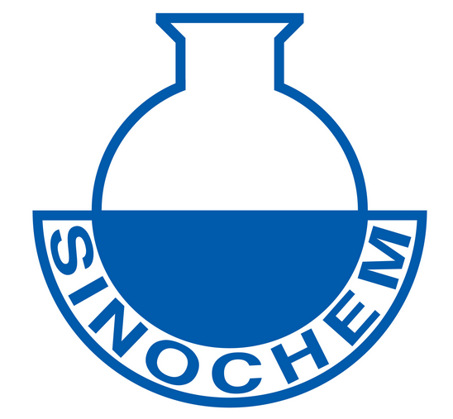
中化石油安徽有限公司2018年校园招聘
携手中化  予你未来

各位应届毕业生朋友们：
你们好！
时光静走，岁月青葱。转眼间，你们即将走出校门迈入职场，一段新的人生征程就要启航。中化正是这样一片征途大海，载着你扬帆远航。
在中化，你能砥砺前行，让思想汲取养分；
在中化，你能不忘初心，让理想心之所向；
在中化，你能创造无限，让梦想照进现实。
在中化，我们携手共进，一起创造价值！
携手中化，予你未来！

一、公司简介
中国中化集团公司（简称中化集团，英文简称SINOCHEM GROUP）成立于1950年，前身为中国化工进出口总公司。现为国务院国资委监管的国有重要骨干企业，总部设在北京。
中化集团主业分布在能源、农业、化工、地产、金融五大领域，是中国四大国家石油公司之一，领先的化工产品综合服务商，最大的农业投入品（化肥、种子、农药）一体化经营企业，并在高端地产酒店和非银行金融领域具有较强的影响力。中化集团也是最早入围《财富》全球500强的中国企业之一，迄今已27次入围，2017年名列第143位。并连续两年被《财富》评为“全球最受赞赏公司”。
中化石油安徽有限公司是中化集团的全资子公司，于2011年3月正式在安徽合肥注册成立，注册资本金2.5亿元，总投资7.68亿元。在安徽全省致力于油库、码头、成品油贸易、分销业务的经营及加油站零售网络业务的开发、建设、经营、管理工作。未来5年将建成拥有3座以上分销油库、300座以上加油站的销售网络，实现销售成品油90万吨/年，销售收入80亿元/年、利税10亿元。

二、人才发展观
中化集团看重人才，尊重人才，公司秉承“做人：诚信、合作、善于学习，做事：认真、创新、追求卓越”的价值理念，坚信员工个人成长与企业发展息息相关。
中化石油安徽有限公司秉承集团人才发展理念，始终坚持人才是第一发展要素，通过人才引进、专项培养、持续开发全方位人才发展体系，构建综合管理和专业技能“双通道”，以实现员工与公司合作共赢。

三、人才需求
序号 | 岗位 | 专业 | 学历要求 | 工作地点 | 人数
1 | “四色徽翔”管培生  -油站经理方向 | 不限 | 本科/大专 | 安徽省 | 15
2 | 油站会计 | 财会类 | 本科/大专 | 安徽省 | 5
3 | IT专员 | 计算机类 | 本科 | 合肥 | 1

四、“四色徽翔”管培生简介
“四色徽翔”培养体系主要定位培养油站经理的胜任能力，并为后续区域经理梯队培养奠定稳定基石，旨在通过三个阶段（员工/主管/经理）的系列培养，为管培生职业发展树立方向，确立目标，培养更多优秀的人才走上油站管理岗位，锻炼一支具备安徽石油内部培养特色、综合能力突出的基层管理团队。
从2011年起至今，安徽石油“四色徽翔”管培生已经培养6年共11期学员，目前公司超过80%的油站管理岗位由管培生担任，后期我们仍将坚定不移的执行该项政策，为安徽石油的持续发展保驾护航！
此岗位需能够接受安徽省内调配。

五、薪酬福利
合同签订：一经录用均与公司签订劳动合同（中化正式员工）
薪资构成：基本工资+岗位津贴+工作考核奖+销量考核奖
福利待遇：住宿、餐补、年假、过节费、防暑降温费、五险、免费体检等

六、应聘流程
简历投递➔简历筛选➔专题宣讲➔面试➔offer

七、应聘方式
校园招聘现场投递简历
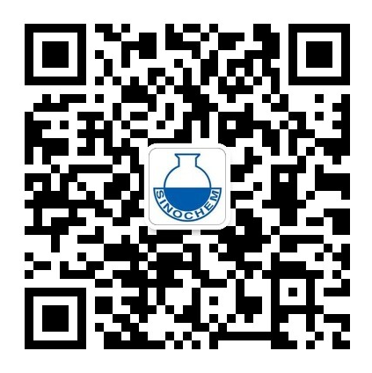
八、联系我们
公司地址：安徽省合肥市政务区蔚蓝商务港A座14楼
招聘电话：0551-63712569/63712590
微信账号：中化石油安徽微招聘（sinochemanhui）

